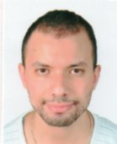 |  |  |  |  | Ismail-Hassan  Zliga

Expérience
01/04/2021–30/04/2021
- Stage d’observation dans l’usine unimer.
01/03/2022–31/03/2022
- Stage dans l’usine ciments du maroc.

Formation
- 2019-2022
Institut spécialisé de technologie appliquée 1, Safi

Compétences
- Sens d’organization
- Capacité d’adaptation
- Goût pour le travail en équipe

Informatique
- Maitrise de Microsoft Word
- Connaissancesen RSLOGIX

Langues
- Français
- Anglais
- arabe

IMM LA LIBERTE N*14 APT1
46000,Safi
 |  | 0684290761
 |  | Iseymalik@gmail.com

